教育部補助「生命歷程全人關懷特色典範計畫」
成果發表會
- 活動宗旨：
本計畫旨在整合本校既有之資源為發展基礎，以「生命歷程」(life course)的概念出發，強調生命不同階段之全人健康照護；應用「三段五級」的健康照護策略，進行跨學院及系所整合，透過資源共享、教師參與及產學合作，以促進學校資源整合。藉由結合教學、實習、實務以及學習與服務，提供學生適切、全面性的醫護訓練及輔導，以提升學生周全性與創造性之醫療保健相關就業競爭能力，建構符合本校醫護專業特色之「生命歷程，全人關懷」的技職典範。
藉由期末成果發表會之舉行，除讓分項計畫主持人針對本年度計畫執行成果進行說明外，另外進行實驗室實地參觀及學生學習成果驗收等活動，以展示本計畫執行年度教與學之成果。
- 指導單位：
教育部
- 主辦單位：
中臺科技大學、中臺科技大學護理學院
- 活動日期／時間：
民國101年11月27日（星期二）早上9:00~12:30
- 實施地點：中臺科技大學保健大樓5樓9502生命歷程講座教室
各子計畫實驗室
- 預定人數：80人次
- 報名方式：
請於101年11月23日（星期五）中午12:00前，將報名表E-mail至500140@ctust.edu.tw或em0009797@gmail.com
聯絡電話：04-22391647分機7392助理 林利玲
- 依實際參與情況發給研習證書。

成果發表會程序表
時間 | 項目 | 講者/主題
08:40~09:00 | 迎賓報到
09:00~09:10 | 開幕式 | 主持人：護理學院／胡月娟教授兼院長
09:10-09:30 | 總計畫說明 | 發表人：護理學院／胡月娟教授兼院長
09:30~09:40 | 成果發表（一） | 發表人：護理系／楊其璇副教授兼主任  主 題：建置擬真情境教學及技能評估計畫
09:40-09:55 | 成果發表（二） | 發表人：護理系／林麗鳳副教授  醫學影像暨放射科學系／華亦熙助理教授  視光系/鄭文興副教授  主 題：建置參與式社區健康促進計畫
09:55-10:05 | 成果發表（三） | 發表人：資訊管理系／陳錦杏教授兼圖書館館長  護理學院／胡月娟教授兼院長  主 題：建置健康指標與健康歷程資訊平臺計畫
10:05-10:15 | 成果發表（四） | 發表人：兒童教育暨事業經營系／鄭芳珠副教授兼主任  文教事業經營研究所／林武佐副教授  主 題：建置兒童全人照護中心計畫
10:15~10:30 | 成果發表（五） | 發表人：醫學檢驗生物技術系／陳妤瑄副教授  老人照顧系／郭慈安助理教授兼主任  牙體技術系／許世光副教授  護理學院／胡月娟教授兼院長  主 題：新世代老人健康照護人才培育計畫
10:30~10:40 | 成果發表（六） | 發表人：護理系／陳淑貞講師  主 題：建置生命末期照護情境教學計畫
10:40-10:50 | 前往順天館參觀
10:40-10:55 | 實地參訪(一) | 介紹人：兒童教育暨事業經營系／鄭芳珠副教授兼主任  主題/地點：社區托育機構諮詢服務—7303兒童發展評估專業教室
10:55-11:00 | 前往質能館參觀
11:00-11:15 | 實地參訪(二) | 介紹人：醫學影像暨放射科學系／華亦熙助理教授  主題/地點：Ｘ光骨質密度測量儀操作示範—4006骨質密度測量實驗室
11:15-11:25 | 前往保健大樓7樓參觀
11:25-11:40 | 實地參訪(三) | 介紹人：護理系／楊其璇副教授兼主任  主題/地點：客觀結構式臨床測驗考場介紹及參觀—9719臨床技能教室
11:40-11:45 | 前往保健大樓5樓參觀9501
11:45-11:55 | 實地參訪(四) | 介紹人：老人照顧系/郭慈安助理教授兼主任  主題/地點：老人安全性評估-- 9501高齡者照護專業教室
11:55-12:00 | 前往保健大樓5樓參觀9517
11:55-12:05 | 實地參訪(五) | 介紹人：護理系／陳淑貞講師、林英姬講師  主題/地點：療育專業教室於相關課程的應用--9517療育專業教室
12:05-12:10 | 前往保健大樓5樓9502生命歷程講座教室
12:10-12:30 | 綜合座談 | 主持人：護理學院／胡月娟教授兼院長  出席者：各子計畫主持人  地點：9502生命歷程講座教室
12:30~ | 閉幕、賦歸

教育部「生命歷程全人關懷特色典範計畫」
成果發表會
◎主辦單位：中臺科技大學
◎協辦單位：中臺科技大學護理學院
◎活動日期：101年11月27日（二）早上9:00~12:30
◎活動地點：中臺科技大學 保健大樓5樓9502生命歷程講座教室、各子計畫實驗室
◎學校地址：台中市北屯區廍子路666號
◎聯絡電話：（04）2239-1647轉7392 助理 林利玲
◎報名方式：請於11月23日（星期五）中午12:00前，將報名表E-mail至 500140@ctust.edu.tw或em0009797@gmail.com

----------------------------------------------------------- 報名表格可自行影印 ------------------------------- -----------------------------------
教育部「生命歷程全人關懷特色典範計畫」
成果發表會
民國101年11月27日（星期二）
姓名 |  | 服 務 學 校
性別 | 男 女 | 服務單位及職稱
聯絡電話 | （O） | （M）
聯絡電話 | （H） | （Fax）
E-mail信箱
通訊地址 | □□□
收件日期： 報名編號：

交通路線圖
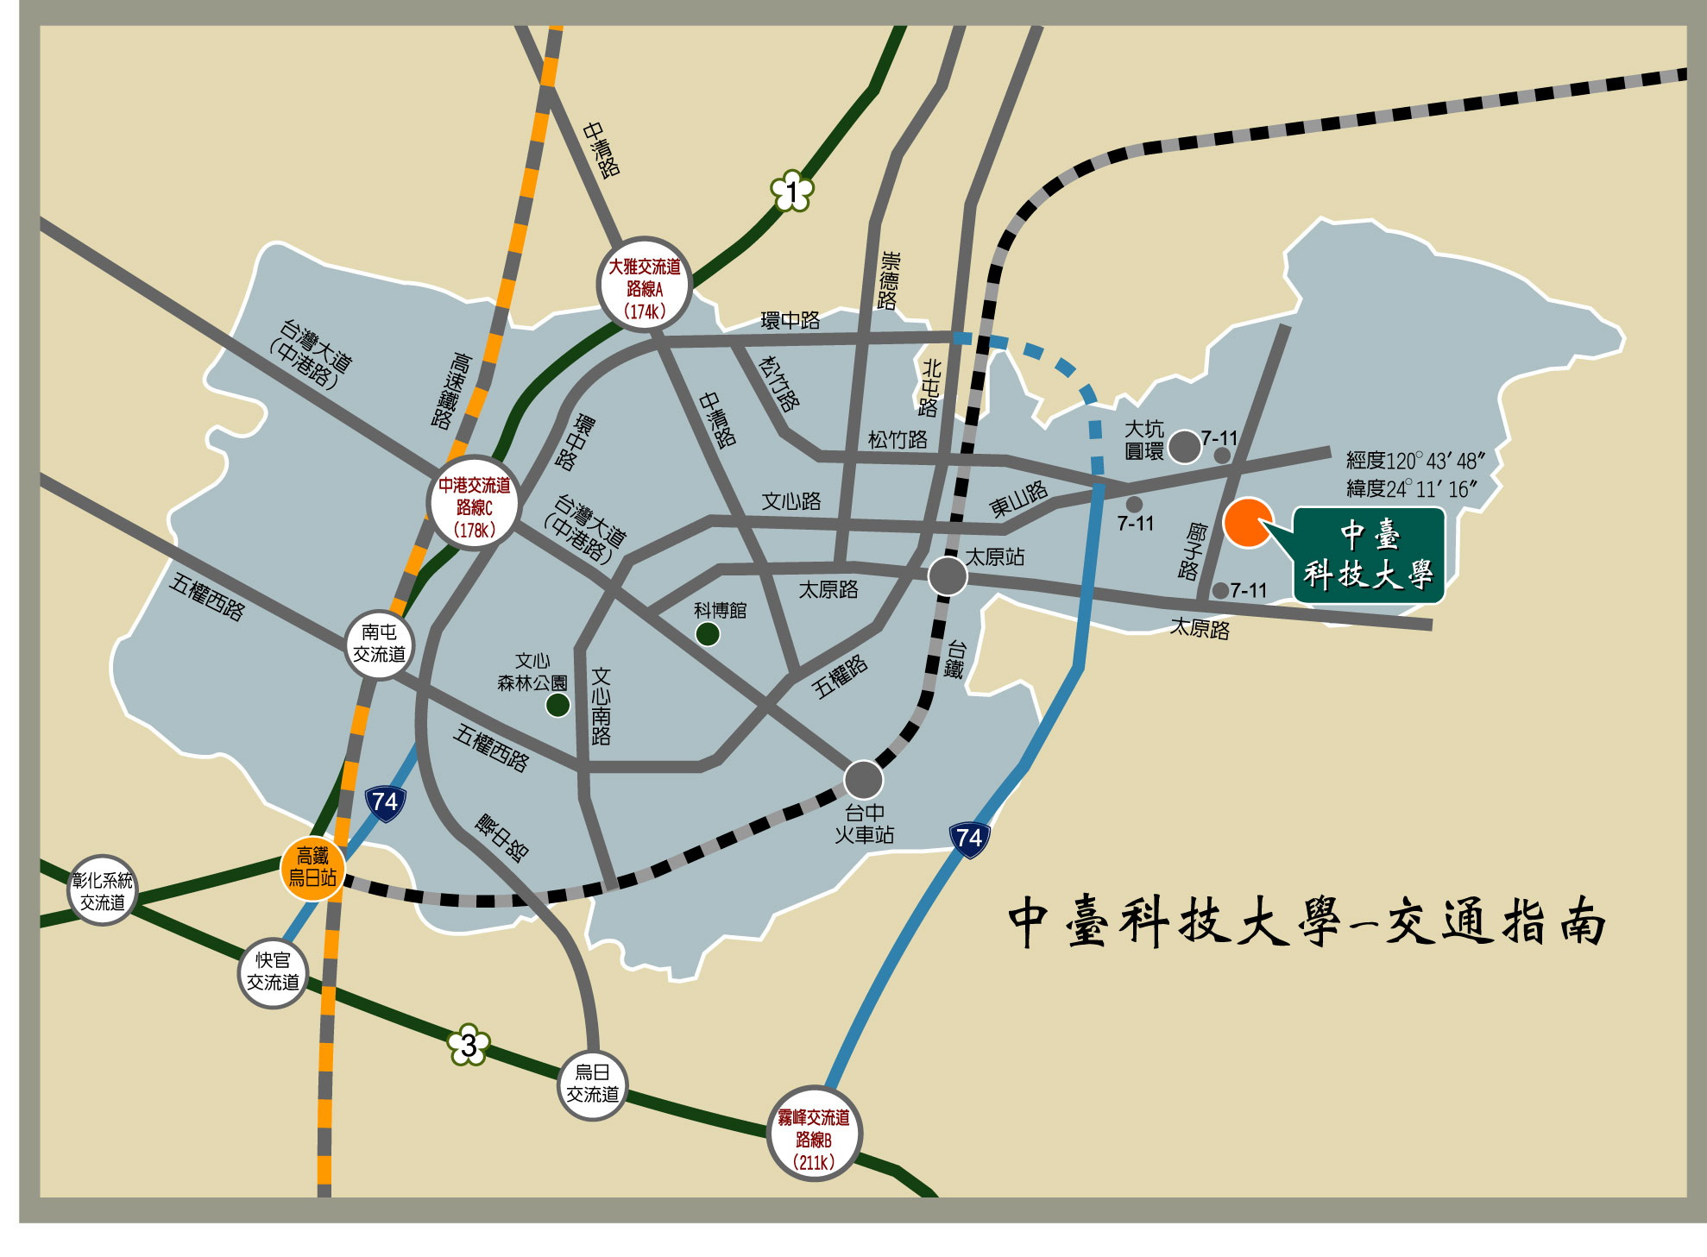
一、自行開車者：
路線A | 國道1號 中清/大雅交流道(174K)
路線A | 往台中方向→環中路左轉→松竹路右轉→東山路左轉→大坑圓環右轉→7-11廍子路右轉→中臺科技大學
路線B | 國道3號 霧峰交流道(211K)
路線B | 接快速道路→往太平方向→太原路匣道下→太原路右轉→7-11廍子路左轉→中臺科技大學
路線C | 國道1號 台中/中港交流道(178K)
路線C | 往台中方向→台灣大道(中港路)→長榮桂冠酒店(左側)→太原路左轉→7-11廍子路左轉→中臺科技大學

二、搭乘大眾交通工具者：
 | 台中烏日站下車→台鐵新烏日站轉乘電聯車(北上)→太原火車站下車→東光路出口→轉乘巨業68路、仁有20路公車→中臺科技大學
台中烏日站下車→轉乘統聯85路公車→直達中臺科技大學
(＊行駛時間較長且班次有限，請查明搭車時刻)
 | 台中站下車→轉乘電聯車(北上) →太原火車站下車→東光路出口→轉乘巨業68路、仁友20路公車→中臺科技大學
 | 台中站下車→綠川東站，仁友東站(綠川東街)→轉乘台中客運15路、仁友1路、20路→中臺科技大學
 | 台中站下車→仁友東站(綠川東街)→轉乘仁友21路、31路→大坑圓環站下車→往廍子路方向約走10-15(分鐘) →中臺科技大學
 | 可到校公車：  1.台中客運15路→中臺科技大學下車  2.仁友客運1路、20路→中臺科技大學下車  3.仁友客運21路、31路→大坑圓環站下車→往廍子路方向約走10-~15(分鐘) →中臺科技大學  4.巨業客運68路→中臺科技大學下車  5.統聯客運85路→中臺科技大學下車  目前搭乘台中市公車刷卡(台灣通、悠遊卡、高捷卡、遠通ETC卡)可享8公里免費優惠可多加利用，亦可查詢台中市公車動態暨路網轉乘系統網站：http://citybus.taichung.gov.tw/new.aspx

